請領公教人員保險死亡給付
法定受益人證明書
機關名稱：
被保險人： | 身分證號：
出生日期： 年 月 日 | 死亡日期： 年 月 日
□一、法定繼承人經查有以下 人：
稱謂 | 姓名 | 身分證號 |  |  |  |  |  |  |  |  |  | 出生年月日 | 配額  （說明四）
□二、被保險人無法定繼承人，由其指定之其他親友或公益法人為受益人。

機 關
印 信
此致
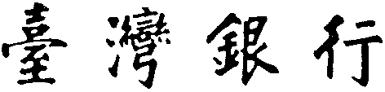
股份有限公司 公教保險部
中華民國 年 月 日
－－－－－－－－－－－－－－－－－－－－－－－－－－－－－－
說明：
一、被保險人若有法定繼承人，則請勾選項目一，並依規定填入表格；若無法定繼承人，則請勾選項目二，由被保險人指定之其他親友或公益法人為受益人。
二、上述所稱之法定繼承人，係指死亡被保險人之配偶及依下列順序決定之親屬，有順序在先之親屬時，順序在後之親屬即無須列入：
（一）直系血親卑親屬（如子女）。
（二）父母。
（三）兄弟姊妹。
（四）祖父母。
三、被保險人其居住大陸地區之法定繼承人或指定受益人，應依臺灣地區與大陸地區人民關係條例第二十六條之一及相關規定辦理。
四、受益人有二人以上者，應同時具領，如尚有未具名之其他受益人時，由具領之受益人負責分與之；其受益額之分配，應詳細填明，否則視同平均分配。

